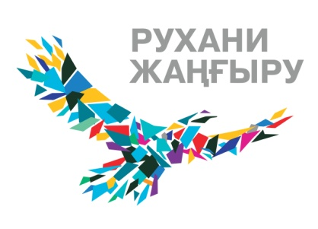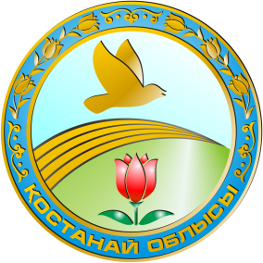

ПРЕСС-РЕЛИЗ
Сатирик, жазушы, этнограф, ғалым Сейіт Кенжеахметов атындағы «Мірдің оғы» республикалық әзіл-сықақ театрлары фестивалі

Өтетін уақыты:
27-28 сәуір 2021 жыл.
27 сәуір сағат 15:00 – бірінші кезең;
28 сәуір сағат 10:00 – екінші кезең;
28 сәуір сағат 15:00 – марапаттау.

Өткізу орны:
Қостанай ауданы, Тобыл қаласы, «Алтын дән» МҮ

Ұйымдастырушы:
Қостанай облысы әкімдігі Мәдениет басқармасының «Облыстық көркемөнерпаздардың халық шығармашылығы мен кинобейнеқор орталығы» КМҚК.

2021 жылғы 27-28 сәуір күндері
сатирик-жазушы, этнограф-ғалым Сейіт Кенжеахметов атындағы «Мірдің оғы» Республикалық әзіл-сықақ театрларының фестивалі өтеді.

Фестиваль Сейіт Кенжеахметовтың шығармашылық мұрасымен танысу; «Рухани жаңғыру» мемлекеттік бағдарламасын жүзеге асыру; облыстағы әзіл-сықақ театрларының орындаушылық шеберлігін шыңдау, өңіріміздің талантты өнерпаздарын анықтау; әзіл-сықақ театрларының бір-бірімен тәжірибе алмасуы арқылы өнерлерін жетілдіру, жандандыру мақсатында өткізіледі.
Қазақ әдебиетіндегі сатира жанрын дамытуға елеулі үлес қосқан айтулы сатира сардары, сықақшы, танымал фольклорист, этнограф, жазушы, Сейіт Кенжеахметов атындағы фестивальге Қазақстанның Еңбек сіңірген қайраткері, Президент сыйлығының, Халықаралық «Алаш» әдеби сыйлығының лауреаты, «Парасат» орденінің игері, ақын, сатирик Көпен Әмірбек, Сейіт Кенжеахметовтың ұрпақтары кештің құрметті қонағы болады. Сонымен қатар, фестивальде Ақтөбе, Алматы, Батыс Қазақстан, Жамбыл, Маңғыстау, Қостанай облыстарының әзіл сықақ театрлары қатысады.
Облыстың электрондық және баспа БАҚ журналистерін, SM-блогерлерді осы іс-шараға шақырамыз.

Қосымша ақпарат:
Тел: 8-714-2-56-04-12;
8-714-2-56-01-29.
Email: hsb@ocsnt.kz

ПРЕСС-РЕЛИЗ
Республиканский фестиваль юмористических театров
«Мірдің оғы», имени писателя-сатирика,
ученого-этнографа Сейіт Кенжеахметова

Дата проведения:
27 апреля 2021 года, в 15.00 часов - первый этап;
28 апреля 2021 года, в 10.00 часов - второй этап;
28 апреля 2021 года, в 15.00 часов – церемония награждения.

Место проведения: город Тобыл, ДК «Алтын дән» Костанайского района

Организаторы:
КГКП «Областной центр самодеятельного народного творчества и киновидеофонда» Управления культуры акимата Костанайской области

С 27 апреля по 28 апреля в городе Тобыл пройдёт республиканский фестиваль юмористических театров «Мірдің оғы», имени писателя-сатирика, ученого-этнографа
Сейіта Кенжеахметова.

Цель фестиваля:
Ознакомление с творческим наследием Сеита Кенжеахметова; повышение исполнительского мастерства юмористических театров, выявление талантливых артистов нашего региона; совершенствование мастерства юмористических театров путем обмена опытом между собой; реализация государственной программы "Рухани жаңғыру".
Почетным гостем вечера станет внесший значительный вклад в развитие жанра сатиры в казахской литературы, заслуженный деятель Казахстана, лауреат Президентской премии, Международной литературной премии «Алаш», обладатель ордена «Парасат», поэт и сатирик Копен Амирбек, потомки и члены семьи Сеита Кенжеахметова.
Также в фестивале примут участие юмористические театры Актюбинской, Алматинской, Западно-Казахстанской, Жамбылской, Мангистауской, Костанайской областей.
Приглашаем журналистов электронных и печатных СМИ области оказать информационную поддержку фестивалю юмористических театров «Мірдің оғы».

Дополнительная информация:
тeл: 8-714-2-56-04-12;
8-714-2-56-01-29
Email: hsb@ocsnt.kz

